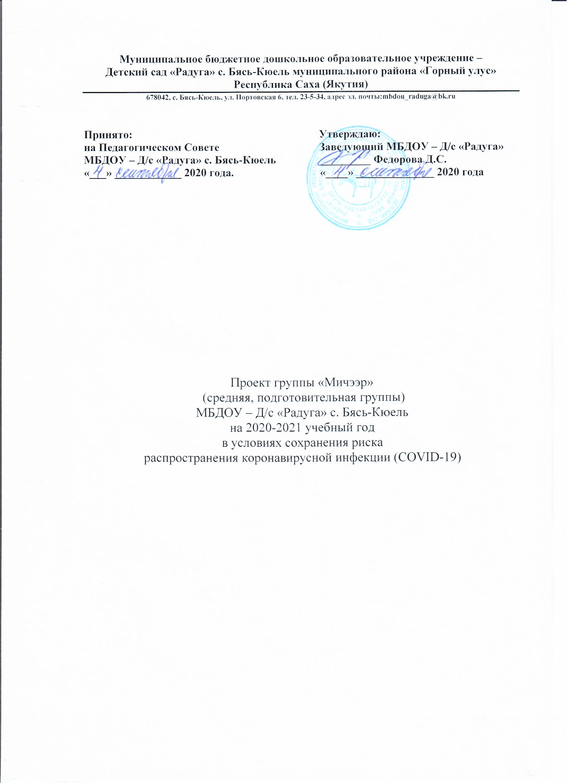

Средняя группа «Мичээр» количество 10 воспитанников.
№ | ФИ ребенка | Группа
1 | Аввакумов Арылхан | Средняя
2 | Аввакумова Айыллаана | Средняя
3 | Алексеев Вячеслав | Средняя
4 | Анисимов Арслан | Средняя
5 | Васильева Хаарчаана | Средняя
6 | Иванова Дильнара | Средняя
7 | Ларионова Ньургууна | Средняя
8 | Тимофеев Руслан | Средняя
9 | Яковлева Динара | Средняя
10 | Яковлев Владимир | Средняя
11 | Федотова Аыйллаана | Средняя

1 - модель традиционная форма по программе «От рождения до школы» под ред. Н. Е. Вераксы, Т. С. Комаровой, М. А. Васильевой в соответствии с ФГОС.
2 – модель организация дежурных групп в условиях напряженной эпидемиологической ситуации:
1. Прием детей в группу до 12 воспитанников.
2. В дежурную группу входят воспитанники у которых оба родителя (законные представители) или единственный родитель работают в бюджетной организации или в учреждениях обеспечивающих бесперебойную жизнедеятельность населения (ЖКХ, Энергосбыт, газ, больница итд).

3 – модель дистанционная форма по платформе «Тилли».
«Тилли»http:tillionline/ru - платформа для детей от 3 до 8 лет, которую можно использовать при подготовке ребенка к поступлению в школу, удобно и систематично развивать его навыки или же научить малыша чему-то совершенно новому. Мы подготовили упражнения по математике, логике, развитию речи, окружающему миру и др. Чтобы заниматься было не скучно, мы придумали особенного персонажа — зайца Тилли. Он похвалит ребенка за успехи и приободрит, если что-то вдруг пошло не так. За правильные ответы ребенок получает медаль или кубок.

Подготовительная группа «Мичээр» количество 10 воспитанников.
№ | ФИ ребенка | Группа
1 | Аввакумова Эвелина | Подготовительная
2 | Адамов Вадим | Подготовительная
3 | Алексеев Артем | Подготовительная
4 | Винокурова Алиана | Подготовительная
5 | Дмитриева Амелия | Подготовительная
6 | Кфремов Маркел | Подготовительная
7 | Иванов Айгылаан | Подготовительная
8 | Карбаканов Дайаан | Подготовительная
9 | Максимов Туйгун | Подготовительная
10 | Петров Вениамин | Подготовительная
11 | Уланов Дерек | Подготовительная
12 | Федотов Айнар | Подготовительная

1 – модель традиционная форма по программе «От рождения до школы» под ред. Н. Е. Вераксы, Т. С. Комаровой, М. А. Васильевой в соответствии с ФГОС.
2 – модель организация дежурных групп в условиях напряженной эпидемиологической ситуации:
1. Прием детей в группу до 12 воспитанников.
2. В дежурную группу входят воспитанники у которых оба родителя (законные представители) или единственный родитель работают в бюджетной организации или в учреждениях обеспечивающих бесперебойную жизнедеятельность населения (ЖКХ, Энергосбыт, газ, больница итд).

3 – модель дистанционная форма по платформе «Учи.ру», «Тилли».
«Учи.ру» - интерактивная образовательная платформа. Раздел для детей и родителей «Математика для дошкольников» http://uchi.ru/matematika/doshkolniki предлагает математические игры для детей дошкольного возраста с учетом закономерности усвоения знаний и навыков на каждом возрастном уровне психического и личностного развития.
«Тилли» http:tillionline/ru - платформа для детей от 3 до 8 лет, которую можно использовать при подготовке ребенка к поступлению в школу, удобно и систематично развивать его навыки или же научить малыша чему-то совершенно новому. Упражнения по математике, логике, развитию речи, окружающему миру и др. За правильные ответы ребенок получает медаль или кубок.

